5G工作原理及网络进程
2015年2月27日，联通和电信终于如愿以偿，获得了由工信部颁发的FDD牌照。这标志着中国将全面进入4G时代。然而，在本周世界移动大会(MWC)召开之际，日本电信运营商联合诺基亚宣布将致力于研发5G高速网络，并且计划在2020年京东奥运会上展示5G技术。
两大消息，令民众一时间缓不过神来。刚想体验4G，这5G就要来啦!惊讶之余，也心存好奇。究竟，5G离我们还有多远呢？
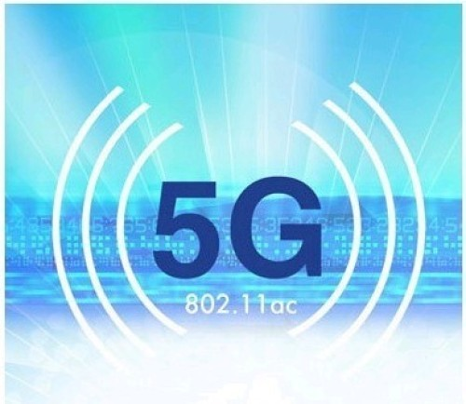
5G的基本特征
根据全国多个研发实力机构的描述，5G技术主要具备5大特征：“无与伦比的快”、“人多也不怕”、“什么都能通信”、“最佳体验如影随形”、“超实时、超可靠”。其中，“无与伦比的快”是5G技术最凸显的性征。
相比3G、4G网络，5G网络在数据容量和连接速度上将会是一项质的飞跃，是3G升级4G无法比拟的。测试证明，手机在5G网络下载速度最快可达每秒3.6Gbps，比4G网络下载快出10倍。具体来说，使用5G网络，上网不会出现延迟、数据加载进度条，甚至现在常见的“菊花圈”都将载入史册。总而言之，5G会让聊天实现真正的“即时”，营运内容也会秒开。
5G的工作原理
其实5G是一个通俗称法，官方名称为移动通信系统IMT-2020。
对于5G网络速度，很多人会联想到3G和4G网速。众所周知，目前3G和4G网络速度深受宽带资源的制约，很多人担心5G网络也是如此。但是，事实证明5G网络不会重蹈覆辙。5G网络的提速主要基于提高无线电信号的无线传输和接收技术的进步，借此提高效率。换言之，5G技术是一项不同于3G和4G的新技术。这项新技术具体可称之为一种“新的无线访问协议”。
5G的网络愿景
我国官方5G研发工作平台IMT-2020推进组表示，5G将为用户提供“光纤般”接入速率、“零”时延的使用体验、千亿设备的连接能力、超高流量密度、超高连接数密度和超高移动性等多场景的一致服务，业务及用户感知的智能优化，同时将为网络带来超百倍能效提升和超百倍的比特成本降低，实现“信息随心至，万物触手及”。
对于“信息随心至，万物触手及”的5G愿景，我们可以理解为:5G时代，我们生活的城市被赋予了生命，有机互联是整个城市最强烈的属性。在有机互联的城市，玻璃窗被连接入互联网，窗与窗之间，窗与人之间，窗与电气系统、温控系统、其他市政系统都有信息交互。通过这些被连入网络的玻璃窗，我们可以通过公共汽车的车窗了解餐饮娱乐、休闲购物、孩子上课表现等信息，甚至可以直接在车窗上遥控家中厨房设备，到家便能即可享受美味。
如果这些描述还不够形象，大家可以观看一下2015年中国移动3G宣传片，尽管不是针对5G网络应用，至少我们可以看到物联网时代的端倪，从而更加深刻的理解5G网络应用的实质意义。
5G的网络进程
当下，5G概念抢尽风头。可实际上，5G网络还只是存在于实验室之中。
按照全球进程，2015年底正式开始5G候选技术标准的征集与评估工作，到2018年底完成标准化工作，2019年开始进行试商用。如果达成相关的标准技术规范，那么大公司们将会开始慢慢升级他们在世界各地的蜂窝数据设施，而且5G 设备也会开始推出。
从目前5G在全球各个地区活跃程度来看，亚太区的参与活跃程度比较高，这得益于政府的强力推动。
从具体国家来看，韩国5G研发技术最快，其次为英国。早在2012年年末，由英国政府资助，萨里大学牵头，联合多家企业，包括沃达丰、英国电信、华为、富士通、三星等创立了5G创新中心，致力于未来用户需求、5G网络关键性能指标、核心技术的研究与评估验证。
从国内来看，我国相关机构和多家企业都在加大马力，辛苦耕耘。2013年初，我国工信部、国家发改委、科技部等部门联合发起成立了IMT-2020推进组。未来，IMT-2020推进组极有可能代表中国提出5G全球标准。根据可靠消息，预计到2018年，华为将投入6亿美元用于5G网络技术研发。同时,华为与英国运营商沃达丰签署了5年协议，未来5年沃达丰在欧洲的电信设施升级换代将由华为来完成。
5G的网络挑战
据统计，全球140亿终端已经连接起来，但全世界仍有90%的东西未被连接。这一数据或者现实，正是促使5G被提上日程的重要原因。从另一个角度讲，M-ICT时代(万物移动互联时代)是“人与物”、“物与物”之间的高速连接，需要更加高速的无线网络来支撑，而5G正好能满足这一切。
所谓事物具有两面性，5G网络发展恰好印证了这点。一方面，M-ICT时代为5G网络发展创造了机遇;另一方面，M-ICT时代需求也为5G网络发展带来挑战。
首先，如何啃掉电池续航这块硬骨头。前面已经说到，5G将会是一个新的无线通信协议，因此它的数据收发速度将会是大幅度提高，消费的电力也将随之增长。但是，瓶颈却是业内多年攻坚无果。目前，只能将希望寄托于研究半导体材料的行业。
其次，如何实现资源整合。5G网络在人与人高速连接的基础上，大幅增加了附加值，即“人与物”、“物与物”之间的高速连接。5G作为信息化社会的一个综合基础设施，为个人、社会和行业提供高效链接。它不仅仅是一个简单的海量链接，更是办公、购物、医疗、教育、娱乐、交通、社交等垂直行业的价值环节和生产要素等资源高度融合的链接。其复杂性给网络能力和稳定可靠性带来巨大挑战。
不可否认，5G网络符合时代潮流。但是要问5G距离我们有多远，恐怕真的不好回答。5G概念确实耳熟能详，但是民用恐怕还是要等上一阵子，毕竟现在很多人依旧是3G的忠实粉丝。

